ИНФОРМАЦИЯ
о просветительских мероприятиях обучающихся МБОУ СОШ № 30
1. образовательная программа утверждена и внесены изменения по антикоррупционному просвещению: Приказ № 8/01-07 от 13.01.2021
2. кол-во учеников участвующих в мероприятиях, отдельно по каждому конкурсу, классному часу, викторине и т.д., темы мероприятий:
- классный час «Защита законных интересов несовершеннолетних от угроз связанных с коррупцией» (11 и 12.11. 2022, 10-11 классы – 9 человек);
- классные часы « Международный день борьбы с коррупцией», «Защита законных интересов несовершеннолетних от угроз связанных с коррупцией» (09.12.2021, 7-11 классы, 47 человек);
- классные часы «Что такое коррупция?», «Гражданское общество и борьба с коррупцией», «Мои права и мои обязанности» (21,22,25.02.2022 г., 1-7 классы, 114 человек);
- конкурс буклетов среди обучающихся 8-11 классы (32 человека, декабрь 2021).
4. скрин сайта (раздел об антикоррупции): https://30rezh.uralschool.ru/?section_id=30
5. фото стенда (про антикоррупцию):
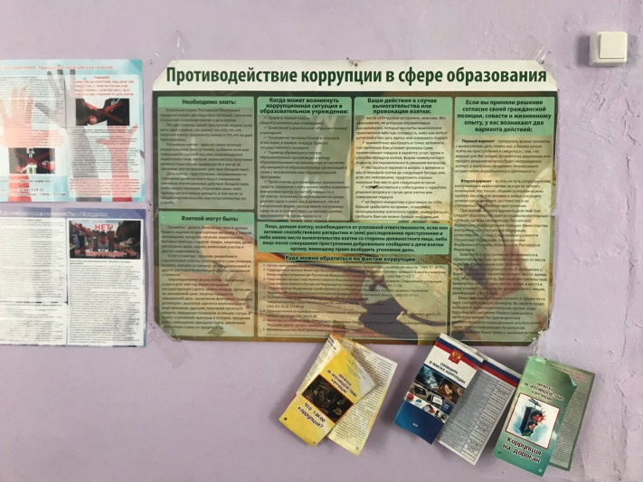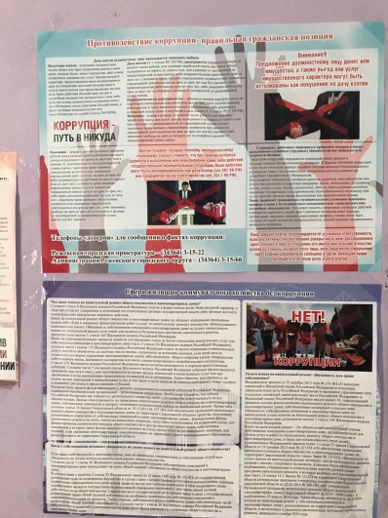

6. фото с занятий и классного часа (2 шт):
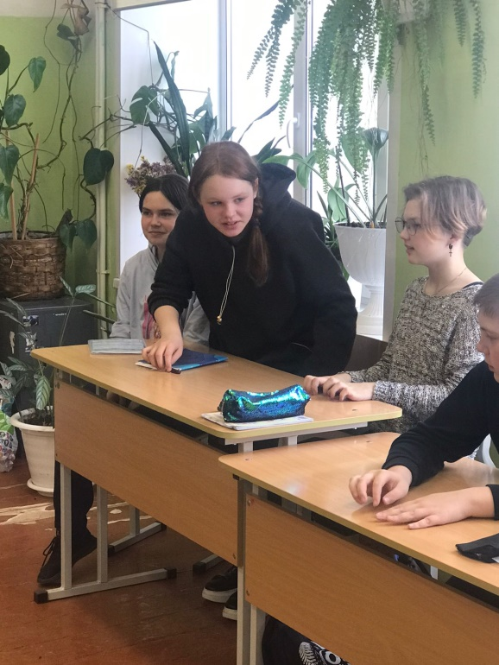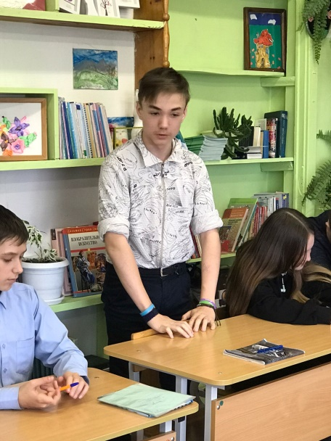

Директор школы: И.В. Суркова

Ответственный за противодействие коррупции
Ларионова Екатерина Александровна
8(34364)57330 / 89505489425

